第3周上机练习
参考
一、随机数组练习（使用Spyder编写代码）
1. 创建文件1.py，按照下面的题目要求，使用randint()函数生成随机数组。
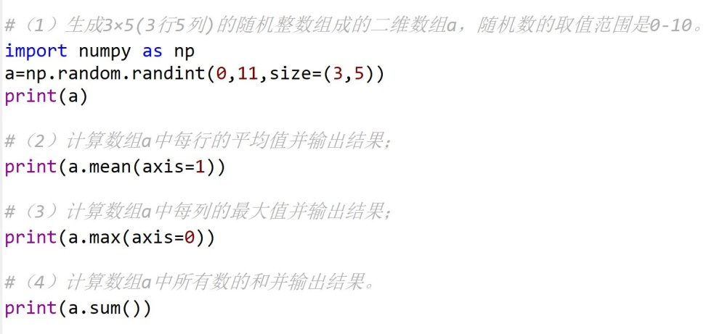

二、第3章Series对象练习 import pandas as pd
1. 创建文件2.py，按照下面的要求创建Series对象。
按照下图创建Series对象tem，记录一月份到六月份的气温，值是气温，索引是月份。
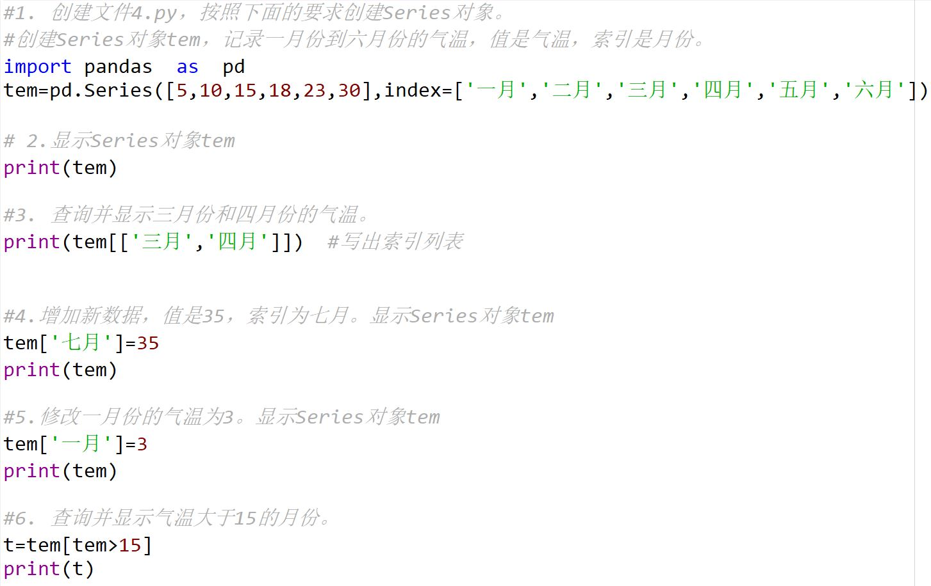
三、第3章DataFrame对象练习 import pandas as pd
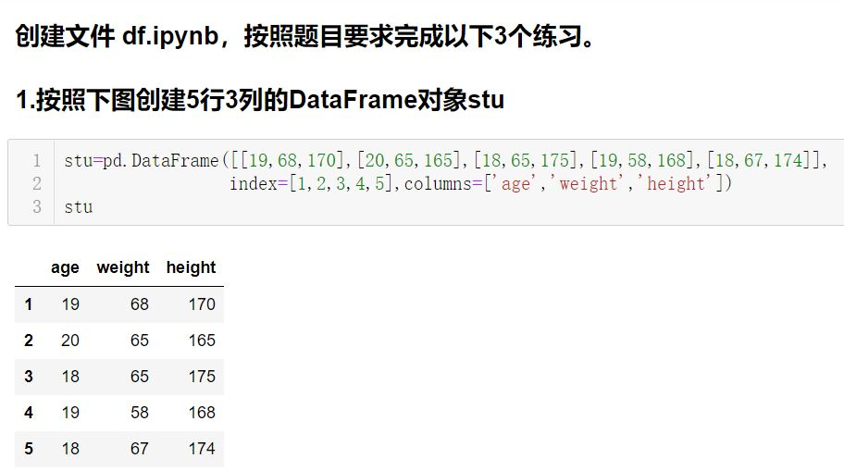

2.从文件students.csv（在文件夹data中）中读取数据，
保存为DataFrame对象data1，代码如下图所示。
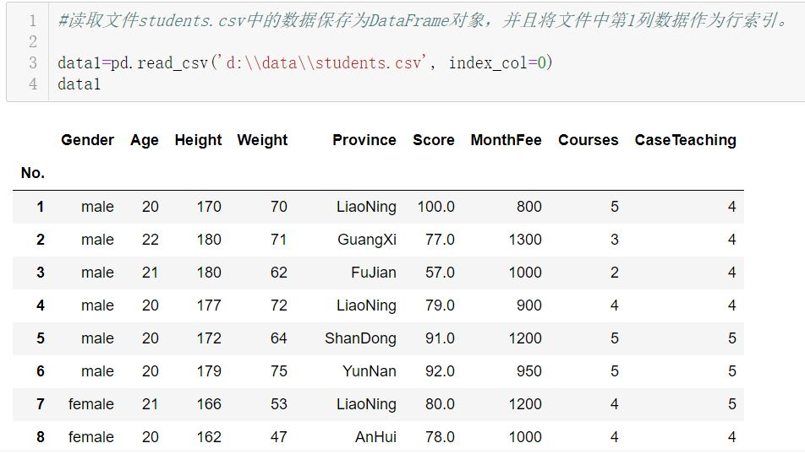

（1）查看DataFrame对象data1的5个属性：

行索引index ,列索引columns ,值values，形状shape，每1列的数据类型dtypes。
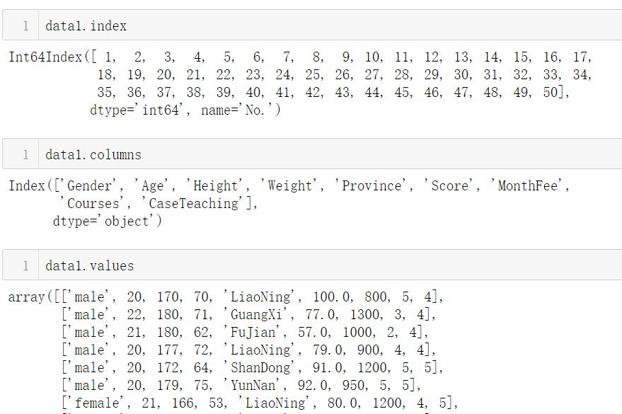

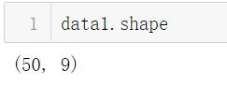

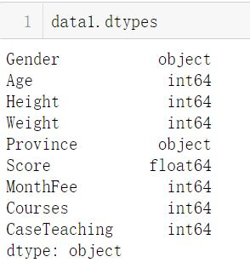

（2）选取两列数据Gender, Score
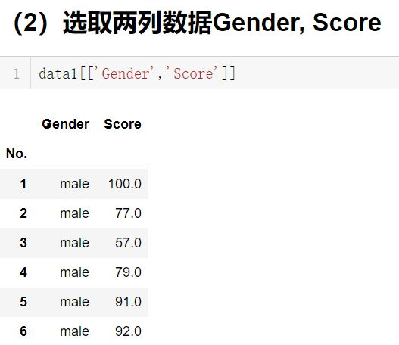

(3) 选取4行数据，行索引为1，5，10，20。
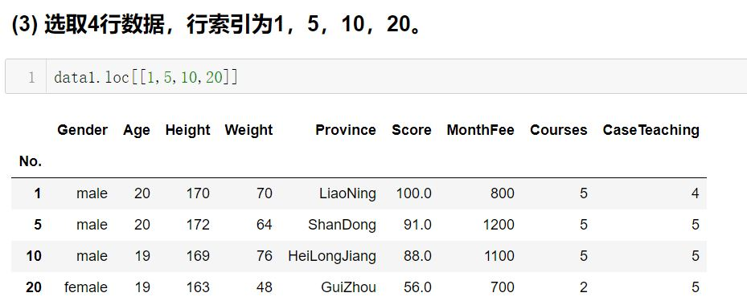

（4）使用条件筛选，选出成绩大于等于90的学生信息。
（一行表示一个学生的信息）。
